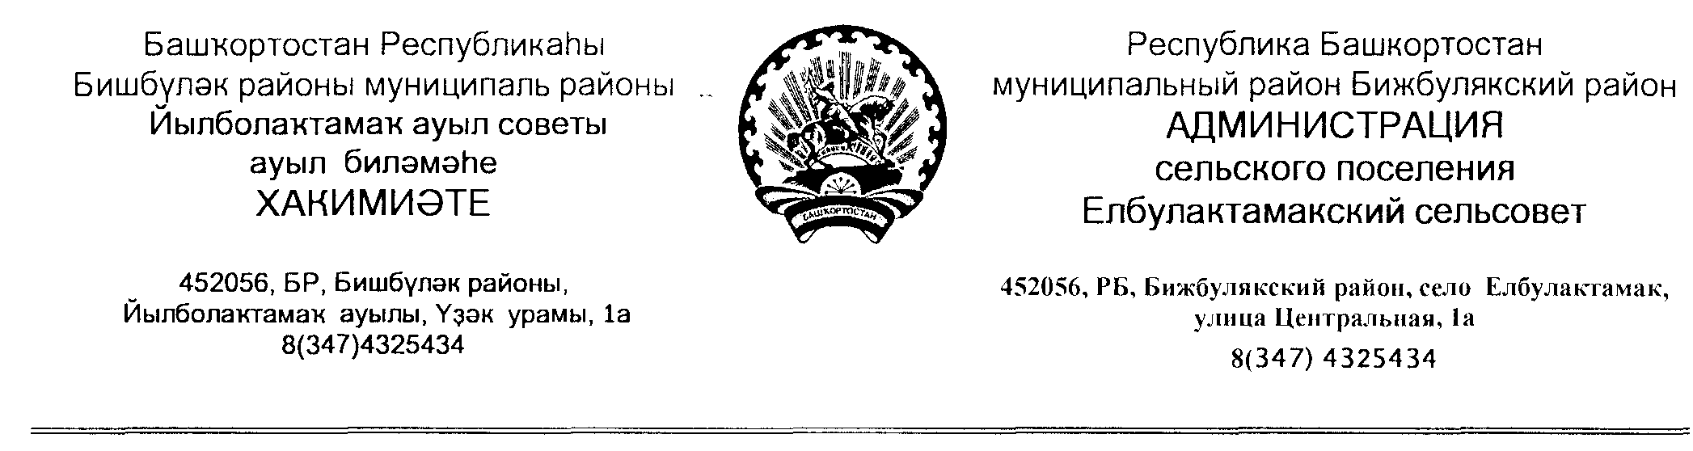

ҠАРАР ПОСТАНОВЛЕНИЕ
30 апрель 2020 й. №05 30 апреля 2020 г.

О внесении изменений в "Положение о порядке и сроках применения взысканий за несоблюдение муниципальным служащим ограничений и запретов, требований о предотвращении или об урегулировании конфликта интересов и неисполнение обязанностей, установленных в целях противодействия коррупции", утвержденное постановлением главы СП Елбулактамакский сельсовет МР Бижбулякский район РБ №57 б от 22.04.2019

На основании ч. 6 ст. 27.1 Федерального закона от 02.03.2007 N 25-ФЗ "О муниципальной службе в Российской Федерации" (с учетом изменений, внесенных Федеральным законом от 16.12.2019 №432-ФЗ), согласно протеста прокуратуры Бижбулякского района от 31.03.2020 №2-25-2020, администрация сельского поселения Елбулактамакский сельсовет муниципального района Бижбулякский район Республики Башкортостан
ПОСТАНОВЛЯЕТ:

- Изложить п. 17 "Положения о порядке и сроках применения взысканий за несоблюдение муниципальным служащим ограничений и запретов, требований о предотвращении или об урегулировании конфликта интересов и неисполнение обязанностей, установленных в целях противодействия коррупции" в следующей редакции:

"17. Взыскания, предусмотренные статьями 14.1, 15 и 27 настоящего Федерального закона, применяются не позднее шести месяцев со дня поступления информации о совершении муниципальным служащим коррупционного правонарушения, не считая периодов временной нетрудоспособности муниципального служащего, нахождения его в отпуске, и не позднее трех лет со дня совершения им коррупционного правонарушения. В указанные сроки не включается время производства по уголовному делу.".

- Настоящее постановление подлежит опубликованию и размещению на официальном сайте сельского поселения Елбулактамакский сельсовет муниципального района Бижбулякский район Республики Башкортостан.

Глава сельского поселения
Елбулактамакский сельсовет А.А.Валиахметов

